企业持续发展发展之基石——人才梯队建设与管理

课程背景：
随着后疫情时代所带来的威胁和挑战，企业的生存与发展面临的竞争和挑战日益激烈，人才成为企业发展与成功的关键因素。在这样的背景下，人才梯队建设成为了企业发展的重要战略之一。
伴随着社会的进步，人们对工作的要求也越来越高。员工不再满足于简单的工作内容和薪酬待遇，他们更加注重自身的职业发展和成长。如果企业不能提供良好的职业发展机会和培训计划，员工就会流失，企业的人才储备也会受到影响。同时人才人才建设也是企业文化建设的重要组成部分，企业需要建立一种良好的企业文化，让员工感受到企业的价值观和使命感，从而提高员工的归属感和忠诚度。而人才梯队建设正是实现这一目标的重要手段之一。
目前，如何通过系统性的规划建设和完善企业人才梯队工作，进行科学、高效的人才培养工作，已经成为中国绝大多数企业面临的普遍问题。本课程将从战略的高度、务实的角度出发，帮助企业建立个性化、针对性的后备人才培养发展体系，解决企业未来发展的人才储备和培养问题。
课程收益：
- 全面的认识人才梯队建设，了解人才梯队建设的重要性；
- 了解人才梯队建设与员工职业发展规划的关系；
- 学习并掌握人才盘点、人才评估等工具的应用；
- 掌握人才梯队建设与管理的方法与技巧；
- 提升企业人才储备与培养能力。
授课方式：引导技术+现场讲解+案例分析+小组讨论+现场问答
授课对象：公司中高层管理者、HR管理人员等
课程时长：半天（3小时）
课程逻辑：

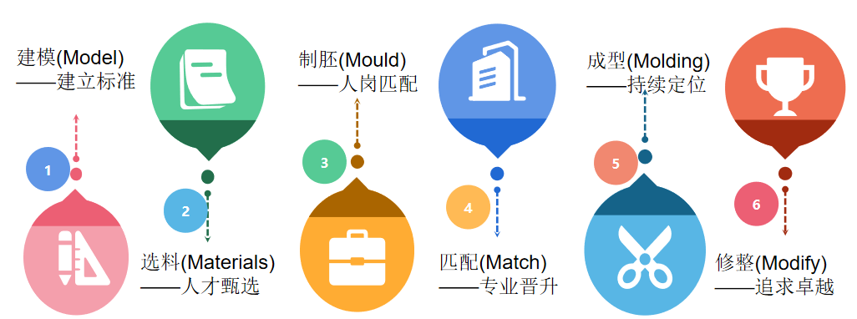

人才梯队建设6M模型

课程大纲
导入：
提问：您所在的企业在人才管理方面面临着哪些问题与困惑？
- 人才梯队建设概述
1人才梯队建设的重要性
提问：人才梯队可以不建立吗？
2. 人才梯队建设的目的
3.人才梯队对建设的原则与指导思想
4.人才梯队建设的基础（企业文化与人才理念）
5. 人才储备与培养的战略意义
案例分享：失败企业的人才梯队建设案例分析
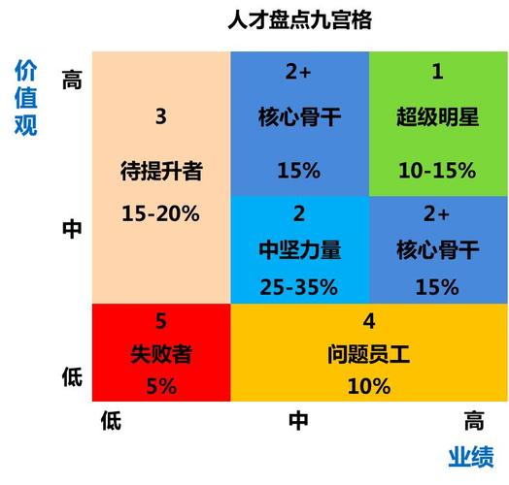
三、人才梯队建设的方法与技巧
1. 招聘与选拔（人才盘点与测评）：寻找潜力员工
工具分享：人才盘点九宫格
- 培训与发展：提升员工能力
案例分享：某企业人才培养方式
3. 激励与留任（绩效管理）：打造良好的工作环境与企业文化
小组讨论：如何通过有效的绩效管理实现良好的工作环境和企业文化
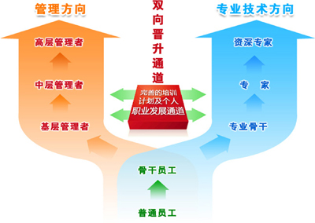
案例：企业文化留人经典
4. 职业规划：帮助员工实现个人价值与企业发展的双赢
工具分享：职业发展通道模型
四、人才梯队建设的组织与管理
1.企业高层的角色与责任
2.人力资源部门的角色与责任
3.直线部门经理的角色与责任
4.对企业人才梯队建设的统筹管理
五、人才梯队建设的评估与优化
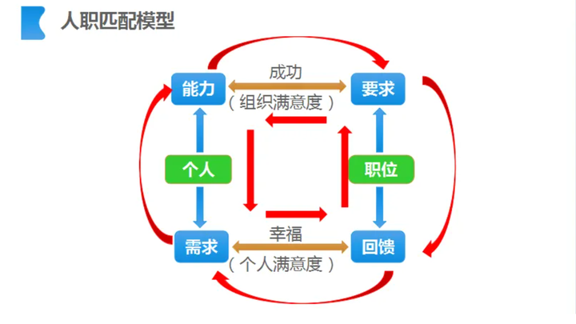
1. 人才储备计划的执行情况评估
2. 人才培养平台的成果评估
3. 职业发展通道的设计合理性评估
4. 根据评估结果进行优化与改进
工具分享：人岗匹配模型
六、总结&答疑

以上是本次课程的总体大纲，根据企业实际情况与需求，可针对性地调整课程具体内容与案例分析。

